THE SCHRAM ACADEMY
CHENNAI

WORKSHEET 2020-2021

NAME: ……………………………… | DATE: ……………………
CLASS & SECTION: V ………. | SUBJECT:TAMIL

படத்திற்கு வண்ணமிட்டு விடுபட்ட இடத்தைப் பூர்த்தி செய்க:
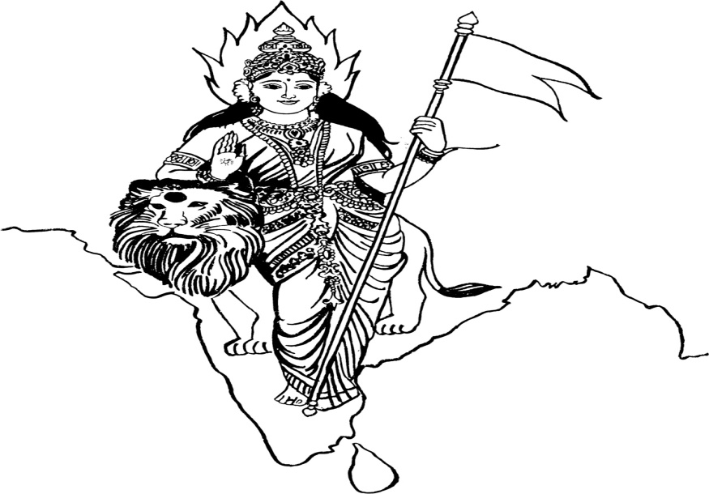
1.நாம் பிறந்த நாடு ________________ , நாம் அனைவரும் ____________.
2.நம் தாய் நாடு மிகச் ____________ நாடு.
3.நம் தாய் நாடு மிகப் ____________ நாடு .
4.நாம் எல்லோரும் இந்நாட்டின் _______________.

5.நாம் நம் நாட்டைக் _____________ போல் காப்போம்.
6.நாம் நம் நாட்டைக் காக்க _____________________யும் கொடுப்போம்.
7.நாம் நம் நாட்டை ஒருவரும் அவமதித்துப் _______________ இடம் கொடுக்கக்கூடாது.
8.நாம் நம் தாய்நாட்டின் ____________ வளர உழைப்போம்.

(புகழ், தாய், கண் , உயிரை, குடிமக்கள், பழமையான, இந்தியா, சிறந்த, பேச, இந்தியர் )

